星视云图像分析系统 （版本1.0）

操作手册

综述：

星视云图像分析系统是星视云智能系统中的重要组成部分，配合星视云编译器可以动态的

分析和处理图像，当前操作手册着力于图像分析和图像处理模块子系统的使用解释和后续

用法，其主要涉及到的功能有，基本图像处理，图像内容划分，细微模式，巨幅图像处理，边界查找，内容查找，内容归类，系统网格，神经网络，进化模型。功能模块之间有相关和耦合的部分，同时模块功能的进化也外延出新的趋势和后续模块，分析系统包含五个操作框架，

第一是图像工具控制和显示平台，第二是功能模块系统网格，第三是 单功能块编译环境，

第四是 神经网络分析环境 ，第五是进化模型分析环境，当前说明主要阐述 图像工具模块

和功能模块系统网格

**系统网格**

系统网格是功能模块实现和调用状态图

功能模块使用编译器编写将单处理函数规划编写成运行执行单元，每个单元代表图像处理的某一个处理步骤，比如，使用图像内容划分得到图像内部的各种色度对象整体同时计数和修饰，此时，如果此集成功能块需要在某一动态运行中在某一条件下被调用，按照

流程要求 ，定义出（使用编译器建立执行单元脚本） 功能块（方形）执行和调用条件（箭头） ，在动态处理或复合处理中 ，功能块就会在条件符合，同时在其它功能块被

调用后次序被调用。



图 1 检测一个复杂物体中的微小局部功能



图 2 局部运行和全局运行

图 3 动态触发和关联

功能网格的布局还包括特征存储（菱形）动态调用某一功能后产生的图像结论进行

特征化处理，特征存储为图像图形的特征记忆和记忆的对比和纠正提供条件，在特

征库中，相同的特征进行同一化归类，差异的部分标识索引，特征库按照不同的种类

存储，最常用的区位图表，边界图表（色域区块，进化支节不在此说明内）



图 4 动态运行特征存储调用

图 5 某复杂处理的规划网格全图

功能模块

基本功能模块是网格化指令的最小运行单元以下介绍各个功能模块的基本运行和处理情况

**基本图像处理**

CxQimage image;

>>功能解释：32位优化图像<<

image.Show(1);

>>功能解释：1.显示原图4.显示处理图<<

image.load();

>>功能解释：载入图像<<

image.imagetocopy();

>>功能解释：显示原图拷贝进处理图像<<

image.imagezoomtocopy(0.5);

>>功能解释：拷贝缩小图像<<

image.blurmudthre(0,1600,1200,12,4);

>>功能解释：模糊邻差阈值增强<<

image.blurmud7thre(0,1600,1200,12,4,7,2);

>>功能解释：模糊间距邻差阈值增强找黑和白<<

image.mudthre(0,1600,1200,12,4,7,2);

>>功能解释：间距邻差阈值增强找黑和白<<

image.copypartbar(0,1000,800);

>>功能解释：处理图像中行0起始到1000 列800 模糊处理<<

image.muds(0,640,480,12,4,7,2);

>>功能解释：间距邻差SO阈值增强找黑和白<<

image.setgbrthre(138,156,170);

>>功能解释：设置处理颜色<<

image.sethsogap(50,100,50);

>>功能解释：设置HSO颜色区间<<

image.hsofilter(20,20,1500,1000);

>>功能解释：处理图像二值化<<

image.setwcolor(0,0,300,200,10,20,30);

>>功能解释：在区域白色设置颜色值<<

image.setbcolor(0,0,300,200,10,20,30);

>>功能解释：在区域黑色设置颜色值<<

image.rectblur(10,10,400,400,19);

>>功能解释：矩形区域模糊19代表模糊范围<<

CxQimage image2;

image.add(image2);>>功能解释：两图形做加操作<<

image.mud(image2);>>功能解释：两图形做减操作<<

image1.imagecopy(image);>>功能解释：拷贝图像<<

image1.roicopy(image);

double dimagenum=0;

dimagenum=1;

image.savenum(dimagenum);>>功能解释：存入D:\Save\dimagenum.bmp<<

image.savecopy();>>功能解释：保存处理图像<<

image.Show(4);>>功能解释：显示内部处理图<<

image.imagetocopy();>>功能解释：拷贝原图到处理图像<<

image.setgbrthre(138,156,170);>>功能解释：设置处理颜色<<

image.sethsogap(50,100,50);>>功能解释：设置HSO颜色区间<<

image.copyhsofilter(20,20,1500,1000);>>功能解释：处理图像二值化<<

image.roimean(10,10,40,40);>>功能解释：求mean值<<

double dr=image.getr();>>功能解释：获得颜色值<<

double dg=image.getg();

double db=image.getb();

image.imagezoomtocopy(0.3);

>>功能解释：图像缩小0.3倍拷贝到处理图像同时设置缩放值<<

image.imagecopytoimage(image1);

>>功能解释：image处理空间拷贝到image1<<

image.copytoimage(image1);

>>功能解释：image拷贝空间图像拷贝到image1<<

image.imageoper(20,100,0,300,1);

>>功能解释：image H S条件 满足像素+1 <<

image.increase(10);

>>功能解释：像素加10<<

image.decrease(10);

>>功能解释：像素减10<<

image.mul(1);

>>功能解释：像素乘1 SSE2<<

image.div(1);

>>功能解释：像素除1 SSE2<<

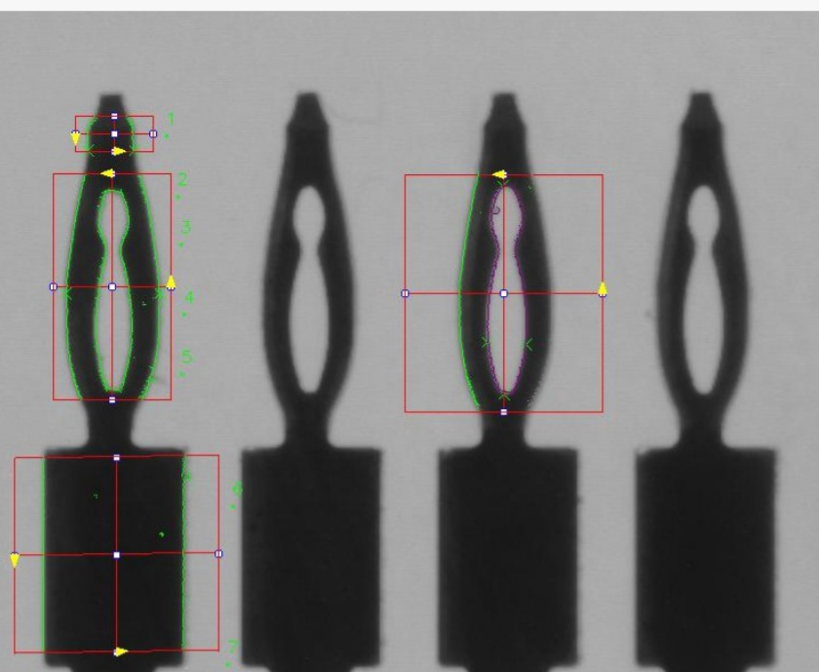

image.muldiv(2.5);

>>功能解释：像素乘2.5 SSE2<<

image.imageroidivx(0,0,100,100,2);

>>功能解释：像素除 特殊255不变<<

image.imagepattern(100,100,300,300,2,-1);

>>功能解释：产生一个图像模板 2表示每像素+2 -1表示有大到小<<

image.loadpath("c:\d3.bmp");

image.savepath("D:\cxvision\130m.bmp");

image.load32();

>>功能解释：载入8 24 到32位操作中<<

image.setshowxy(100,100);

>>功能解释：显示图 原点到100，100开始<<

image1.thre(55);

>>功能解释：高速二值化<<

image1.copythre(55);>>功能解释：拷贝高速二值化<<

image1.setroicolor(10,10,1024,700,0,0,0);>>功能解释：设置颜色<<

image1.radd(10);

image1.gsub(10);

image1.bsub(20):

image1.xadd(10);

image1.yadd(30);

image1.xsub(10);

image1.ysub(40);

image1.roicolorthre(10,10,500,400,12,30,50);

>>功能解释：区域单色阈值<<

image1.setimageroi(10,10,500,400);

>>功能解释：设置处理ROI<<

image1.roihso(0,100,0,200,30,40);

>>功能解释：设置ROI hso范围二值化 范围 h 0~500 s 0~300 o ~0~360~0~<<

image1_1.imagecopy(image1);

image1.Show(0);

image1_1.Show(1);

image1_1.muldiv(1.8);

image1_1.setimageroi(818,388,548,400);

image1_1.roihso(0,800,100,900,0,360);

image1.clearcopy();

image1.clear();

image1.imagemaproiclear(10,20,100,200);

image.setgbrthre(138,156,170);>>功能解释：设置处理颜色<<

image.imagetrapecolor(dx1,dx2,dy1,dx3,dx4,dy2);>>功能解释：梯形颜色赋值<<

image.roicopytoroi(12,12,300,400);>>功能解释：将处理图像中的ROI拷贝到图像中<<

image1.setimageroi(10,10,500,400);>>功能解释：设置处理ROI<<

image1.roitoroi(200,200,500,200);

>>功能解释：腐蚀<<

image1.setimageroi(14,11,235,185);

image1.roihso(120,800,0,900,0,360);

image1.rectblur(12,11,235,185,3);

image1.roihso(420,800,0,900,0,360);

image1.rectblur(12,11,235,185,3);

image1.roihso(420,800,0,900,0,360);

>>功能解释：膨胀<<

image1.setimageroi(14,11,235,185);

image1.roihso(120,800,0,900,0,360);

image1.rectblur(12,11,235,185,3);

image1.roihso(10,800,0,900,0,360);

image1.rectblur(12,11,235,185,3);

image1.roihso(10,800,0,900,0,360);

>>功能解释：彩色空间定义<<

>>功能解释：彩色空间<<

image1.rectblur(12,11,235,185,3);

image1.roihso(100,800,0,900,0,360);

image.roihso(60,800,0,900,320,360+60);>>功能解释：跨界彩色分析<<

image3_0.imagecopy(image);

image3_2.imagecopy(image);

image3_2.imagemud(image3_1);

image3_1.imagemud(image3_0);

image3_2.imageadd(image3_1);

image3_2.imagezoom(0.1);

image1.setimageroi(14,11,235,185);

image1.roiadd(image0);>>功能解释：roi 图像相加<<

image1.roimud(image0);>>功能解释：roi 图像相减<<

image1.setimageroi(60,10,500,300);

image2.setimageroi(60,10,500,300);

image1.roimud(image2);>>功能解释：roi SSE2减法<<

image1.roicopy(image);>>功能解释：roi copy<<

image2.roimud(image);>>功能解释：roi SSE2减法<<

image2.roiadd(image1);>>功能解释：roi SSE2加法<<

image2.roiblur(2);>>功能解释：roi SSE2模糊<<

image2.roithre(32);>>功能解释：roi SSE2彩色二值化<<

>>功能解释：image fifo<<

image.setfifo(3);>>功能解释：fifo number<<

image.imagetofifo();>>功能解释：当前image映射到FIFO<<

image.fifotoimage(0);>>功能解释：fifo 中0号映射到image<<

image.fifocompare(0,1,2,0,0);>>功能解释：图像流操作 0帧和1帧 缩小2倍差图 放入拷贝空间 <<

image.copytoimage(image1);

int ir = image.getxyr(100,100);

int ig = image.getxyg(100,100);

int ib = image.getxyb(100,100);

image.setopttype(1);>>功能解释：1 2 3 4 5 6 7 8 9 10<<

image.imageopt(image1);

imagerecord.setbits(255);

image1.setimageroi(60,10,500,300);

image.imagezoomroi(image1);>>功能解释：image拷贝到image1 ROI<<

image1.roithre(230);

image1.roiblur(2);

image1.gray();>>功能解释：灰度<<

image1.negator();>>功能解释：负片<<

/////////////////////////

image1.setimageroi(0,0,1280,500);

image1.clearcopy();

image1.graphictest(0,-500,1280,500,90);

image1.Show(4);

image1.setimageroi(400,100,500,500);

image1.graphictest(100,-550,500,500,90);

///////////////////////////////

image1.setroicolor(336,320,100,100,80,0,0);

image1.setimageroi(100,80,380,300);

image1.roithre(250);>>功能解释：图象黑白二值化<<

image1.roicthre(205);>>功能解释：彩色图象黑白二值化<<

image1.imagecopy(image);

arectccd1.Show(1);

dtempccd1x=arectccd1.getx();

dtempccd1y=arectccd1.gety();

dccd1h1=arectccd1.geth();

dccd1w1=arectccd1.getw();

image1.setimageroi(dtempccd1x,dtempccd1y,dccd1w1,dccd1h1);

image1.roicthre(215);>>功能解释：彩色图象黑白二值化<<

image1.imagecopy(image);

arectccd1.Show(1);

dtempccd1x=arectccd1.getx();

dtempccd1y=arectccd1.gety();

dccd1h1=arectccd1.geth();

dccd1w1=arectccd1.getw();

image1.setimageroi(dtempccd1x,dtempccd1y,dccd1w1,dccd1h1);

image1.roicthre(215);

image1.unitpixel(dtempccd1x,dtempccd1y,20,255,255,255,1);>>功能解释：判断当前单元内像素唯一<<

image1.unitsetpen(dtempccd1x,dtempccd1y,20,255,255,255,1);

image1.setimageroi(0,0,500,500);

image11.roihedgearea(12,0,0,2,0);>>功能解释：h 边界二值化<<>>功能解释：阈值1,阈值2,黑/白,查找间隔,放大率<<

image11.roivedgearea(12,0,0,2,0);>>功能解释：v 边界二值化<<

image11.roiedgearea(12,0,0,2,0);

image1.setimageroi(dtempccd1x,dtempccd1y,dccd1w1,dccd1h1);

image0.roimuldiv(1.3);

image_2.load();

image_2.Show(1);

image2.Show(0);

image_2.imageand(image2);>>功能解释：图象且<<

image_2.imageor(image2);>>功能解释：图象或<<

image1.imagetocopy();

image1.Show(4);

image1.imagecopyroiclear(20,20,100,100);

image1.setimageroi(100,80,380,300);

image1.roicopytoroiA(image);

image1.setimageroi(0,0,300,300);

image1.roimoveand(1,1,3);>>功能解释：移动重合 x =1 ,y =1 ,重复移动3次<<

image.copythre(12);//副本图像二值化

image.setimageroi(0,60,640,180);

image.copyroithre(122);//副本图像区域二值化

image1.copyroimoveand(1,1,3);>>功能解释：移动重合and x =1 ,y =1 ,重复移动3次<<

image1.copyroimoveor(1,1,3);>>功能解释：移动重合or x =1 ,y =1 ,重复移动3次<<

image1.setimageroi(0,0,640,180);

image.setimageroi(0,60,640,180);

image.imageroitoimageroi(image1);

dnum=0;

while(dnum<640)

{

image.setroicolor(dnum,0,1,600,100,100,100);

image.savenum(dnum);

dnum=dnum+1;

}

CObjectA aobjectx;

aobjectx.setplace(0,0,539,379);

aobjectx.Show(7);>>功能解释：1画框体 2画找到object 4画边界 7全部 8显示序号<<

aobjectx.setcolorthre(192,112,235,295,73,31);

aobjectx.showobjectedge(1,-2,1);

aobjectx.setarea(20,302400,0,230);

aobjectx.attachold(aimage);

aobjectx.measure();

aobjectx.measurex(gdi);>>功能解释：gdi object <<

aobjectx.measurexone(gdi);>>功能解释：只寻找一个OBJCT<<

aobjectx.setsearchpostion(20,10);>>功能解释：设置只寻找一个OBJCT的起始位置<<

aobjectx.getedge();>>功能解释：根据OBJECT查找边界<<

aobjectx.objectmean(0);>>功能解释：求第0个OBJECT MEAN值<<

double dcuredge = aobjectx.getcuredge();>>功能解释：获得需要分析的边界<<

aobjectx.setcuredge(0);>>功能解释：设置需要分析的边界<<

aobjectx.getr();

aobjectx.getg();

aobjectx.getb();

aobjectx.geth();

aobjectx.gets();

aobjectx.geto();

aobjectx.lock();>>功能解释：锁定不能拖动默认不可拖动<<

aobjectx.unlock();>>功能解释：解除锁定能拖动<<

double dwnum =aobjectx.getblackobjectnum();>>功能解释：黑OBJECT的数目<<

double dbnum =aobjectx.getwhiteobjectnum();>>功能解释：白OBJECT的数目<<

CPoint aup;

aobjectx.setcurobject(1);>>功能解释：<<

aobjectx.setgetpointtype(1);

aobjectx.getedgepoint(aup);

double dobjectnum =aobjectx.getobject(0,1);>>功能解释：0 黑色 1 白色 1 接触上边缘 2接触左边缘 3下边缘 4有边缘<<

aobjectx.setmaxlenedge();>>功能解释：获得最长的边缘为处理边缘<<

aobjectx.setfontshow(1);>>功能解释：-1文字显示所有的blob 0 不显示 1 显示黑blob 2显示 白blob<<

aobjectx.moveto(10,100);>>功能解释：中心移动到坐标X Y<<

aobjectx.copymline(alinex1);>>功能解释：从找线工具拷贝大小<<

aobjectx2.getmaxwobjcent(apoint);>>功能解释：获得最大物体的中心点<<

aobjectx2.measurex256mask(gdi1);>>功能解释：mask后的查找物体<<

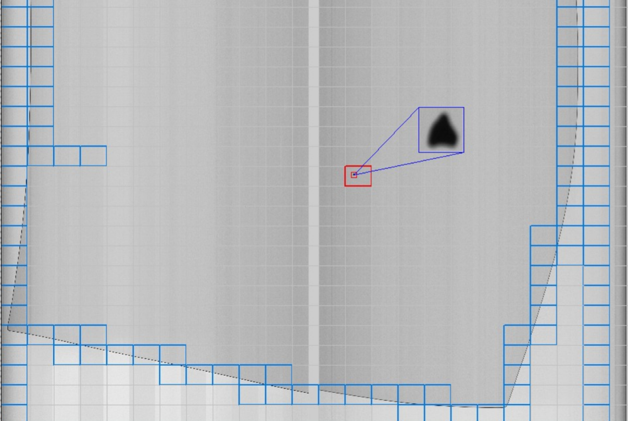

aobjectx2.measurex256(gdi2);>>功能解释：高速黑白阈值查找，阈值为setcolorthre第4个参数<<

double dwobjarea1=acircleobj.getwobjsize(0);>>功能解释：获得白的第一个序号物体的大小<<

double dbobjarea1=acircleobj.getbobjsize(0);>>功能解释：获得黑的第一个序号物体的大小<<

aobjectx.setobjectmask(0);>>功能解释：设置第0个object区域为MASK处理区域<<

aobjectx.measurex256mask(gdi);>>功能解释：MASK OBJ查找<<

//aobjectx1.clearmasklist();>>功能解释：清除mask链表<<

aobjectx1.setfontshow(-1);>>功能解释：设置黑白都查找<<

aobjectx1.measurex256(gdi);

//aobjectx1.pushmasklist(0,0);>>功能解释：设置查找到的Object 0加入mask链表0中 <<

//aobjectx1.pushmasklist(1,1);>>功能解释：设置查找到的Object 1加入mask链表1中 <<

//aobjectx1.pushmasklist(0,2);>>功能解释：设置查找到的Object 2加入mask链表0中 <<

//aobjectx1.setlistmask(0);>>功能解释：设置mask链表0为查找区域MASK<<

aobjectx1.setfinddist(56);>>功能解释：设置求物体的面积范围<<

aobjectx1.getmaxbobjsize();

aobjectx1.getcurobjuppoint(apoint1);

aobjectx1.objectsort();

aobjectx1.getedge();>>功能解释：获得边界<<

aobjectx1.getedgeb();>>功能解释：获得内边界<<

aobjectx1.objedgefitelip();>>功能解释：边界拟合椭圆<<

aobjectx1.getavgfitw();

aobjectx1.getavgfith();

aobjectx1.fithwfilter();

aobjectx1.edgeshlink();>>功能解释：边界缩小<<

aojbectx1.setmassfont();>>功能解释：设置检测物体最大200个<<

aojbectx1.measurexorg(gdi);>>功能解释：不对图像做二值化处理直接在原有二值化后的图像上分析OBJECT<<

aojbectx1.edgeshlink(3);>>功能解释：OBJECT边缘缩减3次<<

aojbectx1.edgeinflate(4);>>功能解释：OBJECT边缘膨胀3次<<

aojbectx1.mobjectfillgdi(gdi1);>>功能解释：使用measurex测量的object使用设置的颜色填充gdi1图像<<

aojbectx1.objfillorg(gdi1);>>功能解释：直接分析object同时填充gdi1图像<<

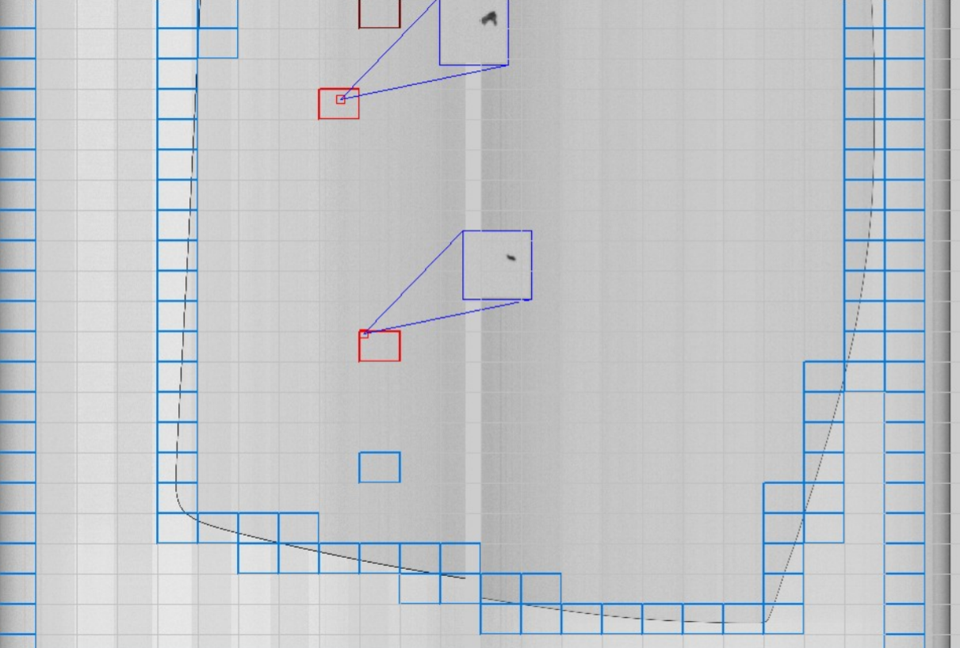

aojbectx1.getmaxobjsize();

aojbectx1.getobjectsize();

aobjectx1.getmaxobjcent(ap1);

aobjectx.setcurobject(0);

aobjectx.getcurobjuppoint(apointup);

aobjectx.getcurobjdownpoint(apointdown);

aobjectx.getcurobjlpoint(apointleft);

aobjectx.getcurobjrpoint(apointright);

//////////////////////////////////////////////////////////

aobjectx.gdimapmeasurexorg(gdi);>>功能解释：大面阵图像对象分析处理<<

aobjectx.getmapobj(1);>>功能解释：获得第一个OBJ<<

alinexccd1.setline(320,130,320,160,32);

aobjectx.setmapgdi(gdi1);

aobjectx.mlinegdimap(alinexccd1);

aobjectx.gdimaphthre(gdi1);>>功能解释：区域自适应H二值化<<

aobjectx.gdimapmeasurex(gdi1);>>功能解释：区域object分析<<

dinsideobj2=aobjectx2.getmaxobjsize();

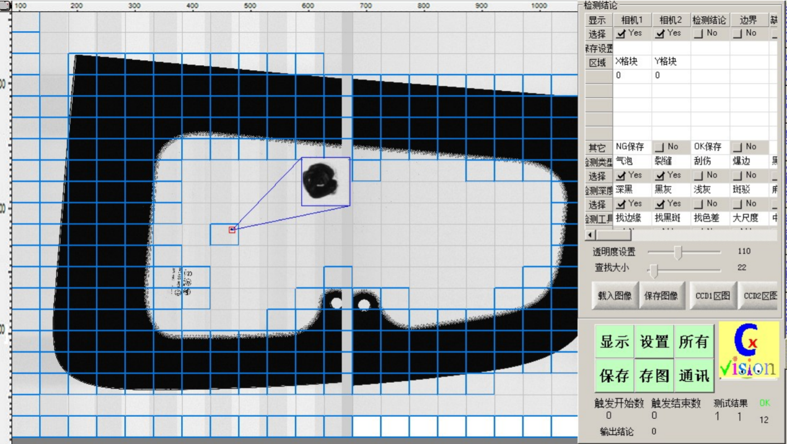

///////////////////////////////////////////////////////////

aobjectx.objectmean(1);

dr=aobjectx.getr();

dg=aobjectx.getg();

db=aobjectx.getb();

//

aobjectx.setlargefont();

///

aobjectx.setmapgdi(gdi);

CCircle acircle;

acircle.setcircle(220,120,120,110 );

aobjectx.setmaskvalue(100);

aobjectx.circlemaskimport(acircle);

aobjectx.setsearchpostion(ix,iy);

aobjectx.getsearchpostion(apoint);

aobjectx.maskgdimapmeasure(gdi);

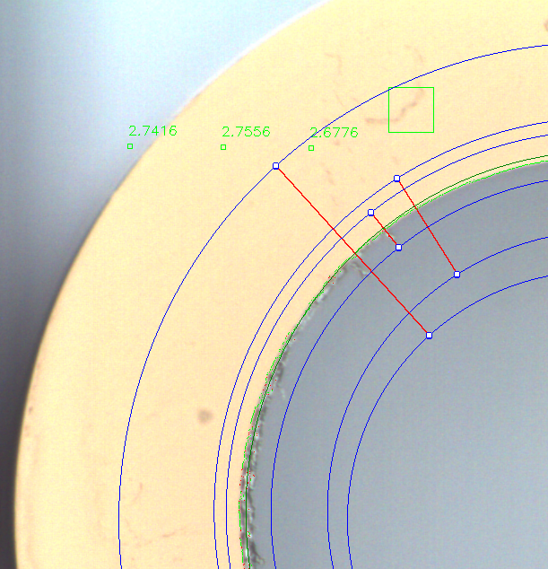

gdix.Show(0);

gdi.Show(1);

gdix.gdicopy(gdi2);

gdix.thre(180);

aobjectx.Show(3);

acircle.setcircle(580,260,480,260 );

acircle2.setcircle(580,260,380,260 );

aobjectx.setmassfont();>>功能解释：设置查找object最大500个<<

aobjectx.cleargdimap();>>功能解释：清空gdimap<<

aobjectx.setmapgdi(gdix);>>功能解释：设置处理GDI<<

aobjectx.setfontshow(2);

aobjectx.setmaskvalue(50);>>功能解释：设置gdimap mask像素数值<<

aobjectx.circlemaskimport(acircle2);>>功能解释：输入mask圆<<

aobjectx.getsearchpostion(ap1);>>功能解释：获得查找mask位置<<

aobjectx.setmaskvalue(100);

aobjectx.circlemaskimport(acircle);

aobjectx.setsearchpostion(ap1.getx(),ap1.gety());>>功能解释：设置查找mask位置<<

aobjectx.maskgdimapmeasure(gdix);>>功能解释：使用mask区域gdi map查找<<

gdix.copytogdi(gdi); >>功能解释：获得内部处理GDI<<

gdi.mul(1);>>功能解释：显示GDI乘倍<<

aobjectx.getmapobj(0);>>功能解释：获得GDI MAP 中物体<<

aobjectx.setmapobj(0,120,0,0);>>功能解释：设置object GDI颜色<<

aobjectx.gdimapmeasurexorg(gdi11);>>功能解释：使用GDIMAP查找分析<<

aobjectx.setfontshow(1);

aobjectx.Show(4);

aobjectx.thinedge();

gdi11.roiedgearea(12,0,0,2,0);

aobjectx.setfinddist(16);

aobjectx.showobjectedge(-1,-1,1);

aobjectx.setfontshow(1);

aobjectx.gdimapmeasurexorg(gdi11);

aobjectx.Show(9);

aobjectx.thinedge();>>功能解释：连续边界<<

aobjectx.edgefilter(20,2000,0);>>功能解释：边界过滤 20 最小边 2000最大边<<

aobjectx1.setmapgdi(gdi1);

aobjectx1.edgemean(0,1,2);>>功能解释：边界0 平移x 1，y 2后 mean<<

dr1=aobjectx1.getr();

dg1=aobjectx1.getg();

db1=aobjectx1.getb();

aobjectx1.edgecent(0);>>功能解释：边界中心<<

dx1=aobjectx1.getpointx();>>功能解释：边界中心x<<

dy1=aobjectx1.getpointy();>>功能解释：边界中心y<<

aobjectxline.setmapgdi(gdi3_2);

aobjectxline.CustomWork(dlinepregap,dlineendgap,3,3);

aobjectxline.customresult(60,100,60);

aobjectxline.setmapgdi(gdi3_2);

aobjectxline.customgdi(8,2,2);>>功能解释：阀值1,阀值2,间隔 <<

aobjectxline.Show(17);

gdi3_1.roihedgearea(6,0,0,2,0);

aobjectxline.Show(1+8);

aobjectxline.setfontshow(1);

aobjectxline.setarea(60,2000,0,230);

aobjectxline.setfinddist(16);

aobjectxline.showobjectedge(-1,-1,1);

aobjectxline.gdimapmeasurexorg(gdi3_1);

aobjectxline.thinedge();

aobjectxline.edgefilter(60,2000,0);

aobjectxline.edgesort();

dinsidesize=aobjectxline.getobjectsize();

gdi3_2.roiblur(2);

aobjectxline.setmapgdi(gdi3_2);

aobjectxline.customwork(dlinepregap,dlineendgap,3,3);

aobjectxline.customresult(60,100,60);

aobjectxline.setmapgdi(gdi3_2);

aobjectxline.customgdi(8,2,2);

aobjectxline.Show(17);

gdi3_2.roicopy(gdi3_1);

gdi3_2.roiblur(3);

gdi3_2.roihedgearea(6,2,0,1,0);>>功能解释：h边界区域二值化<<

aobjectxline.Show(1+8);

aobjectxline.setfontshow(1);>>功能解释：找白<<

aobjectxline.setarea(60,8000,0,230);

aobjectxline.showobjectedge(-1,-1,1);

aobjectxline.gdimapmeasurexorg(gdi3_2);>>功能解释：使用GDIMap对象分析<<

aobjectxline.thinedge(-1);>>功能解释：1 由前向后第一边 -1 由后向前第一边<<

aobject.gdimapedge(gdi0);

aobjectx.lock();

aobjectx.selectbegin();

aobjectx.selectend();

//GDI MAP 对象分析

m_ccd1_aobjectx.gdimapmeasurexorg(gdi_1);>>功能解释：GDIMap细粒对象分析<<

m_ccd1_aobjectx.getmaxobjcent(m_ccd1_p1);

//GDI MAP Grid 对象分析

m_ccd4_aobjectx.gdimapmeasurexgridorg(gdi_4);>>功能解释：GDIMap粗放对象分析<<

m_ccd4_cur1=m_ccd4_aobjectx.getobjectsize();

m_ccd4_parm1 = m_ccd4_aobjectx.getobjectarea(0);

gdi_1.gdicopy(gdi1);

gdi_1.thre(m_ccd1_thre1);

m_ccd1_aobjectx.setfontshow(2);

m_ccd1_aobjectx.gdimapmeasurexgridorg(gdi_1);

m_ccd1_aobjectx.getmaxobjcent(m_ccd1_p1);

m_ccd1_p1.Show(2);

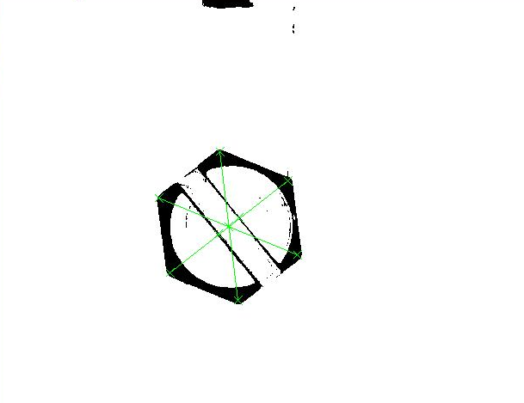

acircleobj.measurexorgmask(gdi3);

gdi2.Show(0);

gdi_2.Show(1);

gdi_2.gdicopy(gdi2);

gdi_2.thre(142);

m_ccd2_acircleobjx.Show(3);>>功能解释：16 show analysis <<

m_ccd2_acircleobjx.setfontshow(2);

m_ccd2_acircleobjx.setdraglock(1);

m_ccd2_acircleobjx.gdimapmeasurexorgmask(gdi_2);>>功能解释：GDIMAP Circle Object<<

apoint.Show(2);

m_ccd2_acircleobjx.getmaxobjcent(apoint);

m_ccd2_acircleobjx.gdimapgridobject(gdi_2);

m_ccd2_acircleobjx.gdimapgridnobject(gdi_2);

m_ccd1_aobjectx0.gdimaprectmeasure(gdi1);

m_ccd1_aobjectx0.clearrect();

m_ccd1_aobjectx0.addrect();

m_ccd1_aobjectx0.attachmove(ix,iy);

////多矩形区域检测

gdi.gdicopy(gdi1);

gdi.thre(142);

m_ccd1_aobjectx0.gdimaprectmeasure(gdi1);

////载入多矩形区域

m_ccd1_aobjectx0.saverects("c:\\A.RECT");

m_ccd1_aobjectx0.loadrects("c:\\A.RECT");

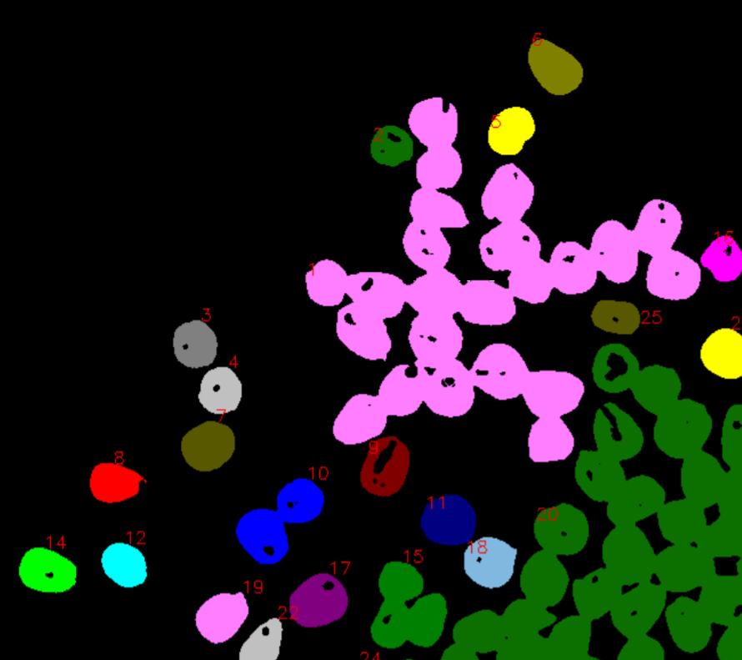

///多矩形区域检测

m_ccd1_aobjectx0.loadrects("c:\\A.RECT");

gdi.gdicopy(gdi1);

gdi.thre(252);

m_ccd1_aobjectx0.setarea(40,280,100,230);

m_ccd1_aobjectx0.gdimaprectmeasure(gdi);

m_ccd1_aobjectx0.Show(5);

gdi1.Show(0);

gdi.Show(1);

///匹配 矩形过滤 多矩形区域检测

m_ccd1_aobjectx0.gdimaprectfilterclear();

m_ccd1_aobjectx0.gdimaprectfilter(arectf1);

m_ccd1_aobjectx0.gdimaprectfilter(arectf2);

m_ccd1_aobjectx0.gdimaprectfilter(arectf3);

amatch.showarea(-1);

amatch.modelgap(2);

amatch.setthre(16);

amatch.setvhgap(1,1);

amatch.setspgap(3);

amatch.setfilter(1);

amatch.setmaskgap(2,1);

amatch.modelmask(gdi1);

gdi1.copytogdi(gdi1_1);

m_ccd1_aobjectx0.Show(0);

m_ccd1_aobjectx.setfinddist(8);

m_ccd1_aobjectx.Show(3);

m_ccd1_aobjectx.setfontshow(1);

m_ccd1_aobjectx.setarea(20,90000,100,230);

m_ccd1_aobjectx.gdimapmeasurexorg(gdi1_1);

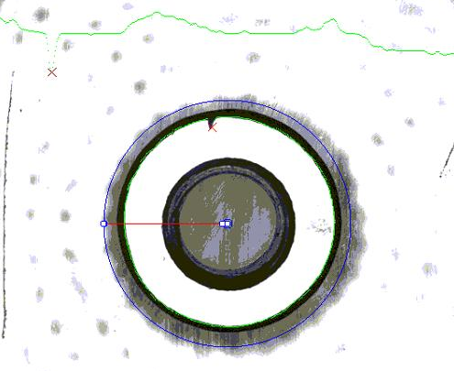

gdi1_2.gdicopy(gdi1);

m_ccd1_aobjectx0.setfinddist(8);

m_ccd1_aobjectx0.setfontshow(3);

m_ccd1_aobjectx0.setarea(10,95000,100,230);

m_ccd1_aobjectx0.setsubobj(m_ccd1_aobjectx);

m_ccd1_aobjectx0.gdimapsubmeasure(gdi1_2);

m_ccd1_aobjectx0.Show(3+16);

m_ccd1_aobjectx0.showobjectedge(-1,-1,-1);

amatch.Show(0);

m_ccd1_aobjectx.Show(0);

m_ccd1_aobjectx0.Show(16);

amatch.Show(0);

amatch.matchareafromobjreg(m_ccd1_aobjectx0);//物体分类

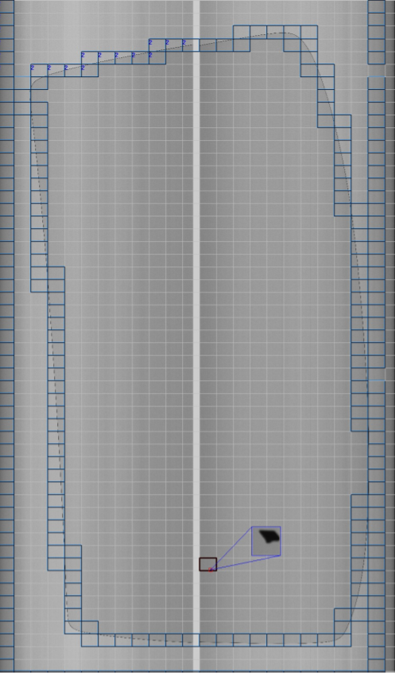

//8位图像 区域检测

gdi1.thre(120);

m_ccd1_aobjectx0.Show(3);

m_ccd1_aobjectx0.setcolorthre(192,112,235,295,73,31);

m_ccd1_aobjectx0.showobjectedge(-1,-1,-1);

m_ccd1_aobjectx0.setarea(40,4600,100,230);

m_ccd1_aobjectx0.gdimapmeasurexorg8bit(gdi1);

//最大长宽区域物体中心和数值

m_ccd1_aobjectx.getmaxwhcent(m_ccd1_p1);

m_ccd1_value1=m_ccd1_aobjectx.getmaxwh();

//Object 空间关系判断法

1 对象A与相邻对象B 关系

x 邻域 A minX A maxY

//1测量最大物体中心定位

//2 测量物体 最大 其次 中心定位（可以判断角度）

m_ccd1_aobjectx0.setminmaxwh(iminw,imaxw,iminh,imaxh);//过滤iminw~imaxw iminh~imaxh以外的物体

m_ccd1_aobjectx0.setfilternedge(10);//过滤临近边界 10像素的物体

m_ccd1_px7 = m_ccd1_aobjectx0.getcentx(0);

m_ccd1_py7 = m_ccd1_aobjectx0.getcenty(0);

aobjectx.setfontshow(1);>>功能解释：0 不显示 1 显示黑blob 2显示 白blob 3 显示所有的blob 4 填充对象为黑 5 填充对象为白 6彩色涂鸦<<

aobjectx.gdimapmeasurexorg(gdi);

